令和８年５月１８日

受注対象企業 御中

公益財団法人長崎県産業振興財団
理事長 福重 武弘

2026年度商談会「製造技術マッチングフェア」の参加について(お願い)

万葉の候、ますますご清祥のこととお喜び申し上げます。
当財団が実施しております産業振興事業につきましては、平素より格別のご協力を賜り厚くお礼申し上げます。
さて、当商談会は、公益財団法人北九州観光コンベンション協会の主催によるイベント「課題解決Expo」の一環として毎年開催されておりますが、今年度も引き続き福岡県内及び九州各県の中小製造業の受注拡大や新規取引先の開拓を推進するため、全国の発注企業に参加を募り開催されます。
また、会場では同時開催の「中小企業テクノフェアin九州2026」内に「オール九州モノづく
り技術紹介コーナー」を設け、当財団が設置するブースへ参加企業の製品展示を行います。商談の相乗効果を高めます。
つきましては、下記要領にて実施いたしますので、ご多忙とは存じますが、趣旨にご賛同を賜り受注企業としてぜひご参加くださいますようお願い申し上げます。

記
１ 開催日時 2026年7月8日(水) 13:00～17:00
2026年7月9日(木) 13:00～17:00

２ 会 場 北九州メッセ（旧・西日本総合展示場 新館）「課題解決Expo 2026」会場内
福岡県北九州市小倉北区浅野3-8-1(JR小倉駅新幹線口より徒歩5分)

３ 主 催 公益財団法人北九州観光コンベンション協会

４ 実施機関 公益財団法人福岡県中小企業振興センター

５ 募集対象受注企業
発注企業メーカーリストの発注案件に応じた提案ができる県内中小製造業（10社）
（発注企業に対する売り込み等は不可）

６ 開催内容 ◎商談会「製造技術マッチングフェア」
・部品加工外注、発注品、加工部品調達等の商談会
(発注企業との指定個別面談、1社約25分)

◎展示会「中小企業テクノフェアin九州2026」
・製品展示
（展示期間：7月8日～10日／商談会参加企業で希望者のみ：3社限定）

７ 参加料等 「製造技術マッチングフェア」への商談会参加→無料

「中小企業テクノフェアin九州2026」への製品展示→無料（製品の送料等は自己負担）

８ 申込方法 「受注企業申込書」と「企業概要書」をE-mailにてご提出ください。
※製品展示をご希望される場合は「製品展示申込書」も併せてご提出ください。
（提出先） E-mail：business@joho-nagasaki.or.jp

※様式は、下記アドレスよりダウンロードできますのでご利用ください。
「よかネット長崎」https://www.joho-nagasaki.or.jp/

９ 申込締切 2026年5月27日(水) ※募集数を超えた場合はその時点で募集を締め切ります。

10 お問合せ 公益財団法人 長崎県産業振興財団 取引振興課
（担当）林、稲富 TEL：095-820-8860 FAX：095-827-5243
〒850-0862 長崎市出島町2-11 出島交流会館6F
E-mail：business@joho-nagasaki.or.jp

【展示会場位置図】
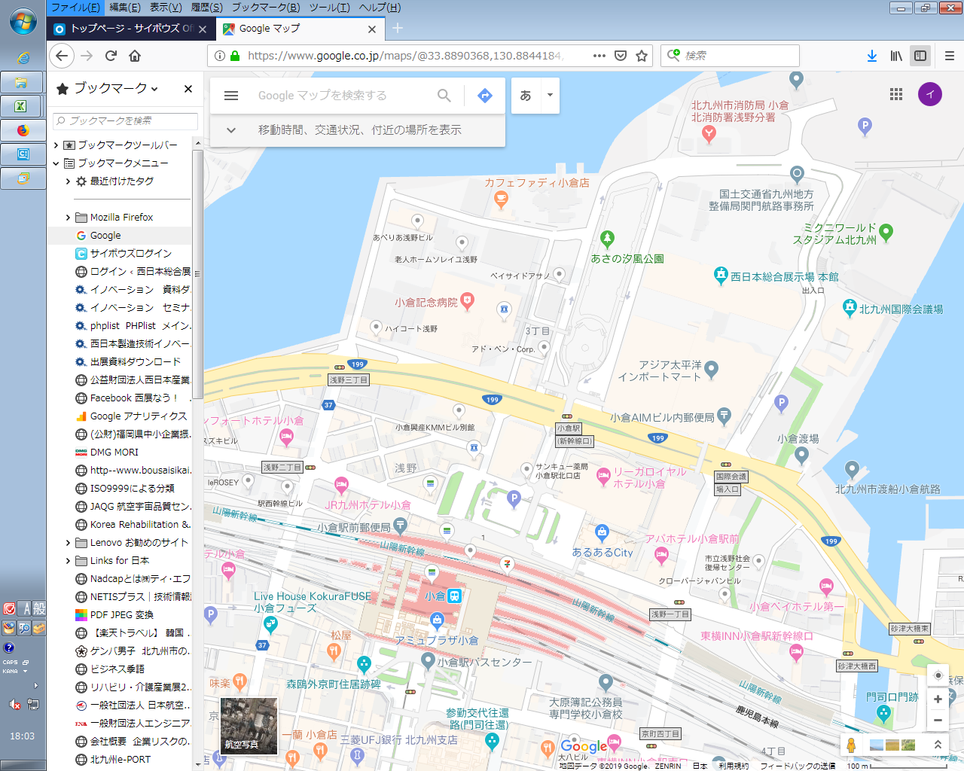
西日本
総合
展示場
新館
【小倉駅より徒歩でご来場の場合】
小倉駅新幹線口よりペデストリアンデッキ
を矢印に沿って歩いてください(約5分)
西日本総合
展示場 本館

